Strukovna škola Đurđevac

PODUZETNICI PODUČAVALI SREDNJOŠKOLCE

U sklopu projekta 'Poduzetnik za pet', Strukovna škola Đurđevac ugostila je uspješne poduzetnike Koprivničko – križevačke županije koji su srednjoškolcima održali predavanje o poduzetništvu. Učenici su razgovorom i prezentacijama usvajali dodatna znanja o načinima osnivanja obrta i dioničkih društava. Predavanje je održano 2. prosinca u školskoj knjižnici, a svoja iskustva u svijetu poduzetništva ispričali su Tomislav Jurendić, direktor Bioquanta d.o.o., Petar Ferenčić, vlasnik ugostiteljskog obrta 'Belo Virje' i Brankica Kolomaz, vlasnica računovodstvenog servisa 'Calcus'.
Bioquanta d.o.o. poduzeće je koje se bavi istraživanjem i razvojem prirodoskladnih tehnologija i procesa. Tomislav Jurendić pokazao je pomoću prezentacije koje su vještine potrebne za osnivanje poduzeća te koji je stupanj obrazovanja potreban za napredak na ovome području.
Petar Ferenčić, poznat je po cateringu podravskih jela. Mladima je naglasio važnost dobre ideje kao glavnog pokretača uspješnog poslovanja. Brankica Kolomaz ispričala je svoje iskustvo o osnivanju računovodstvenog servisa i pritom je posebno naglasila važnost posjedovanja računalnih vještina u ovoj vrsti zanimanja.
Marija Jakupčić

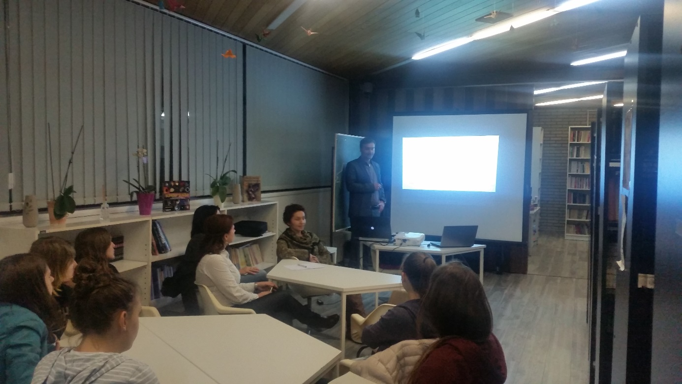
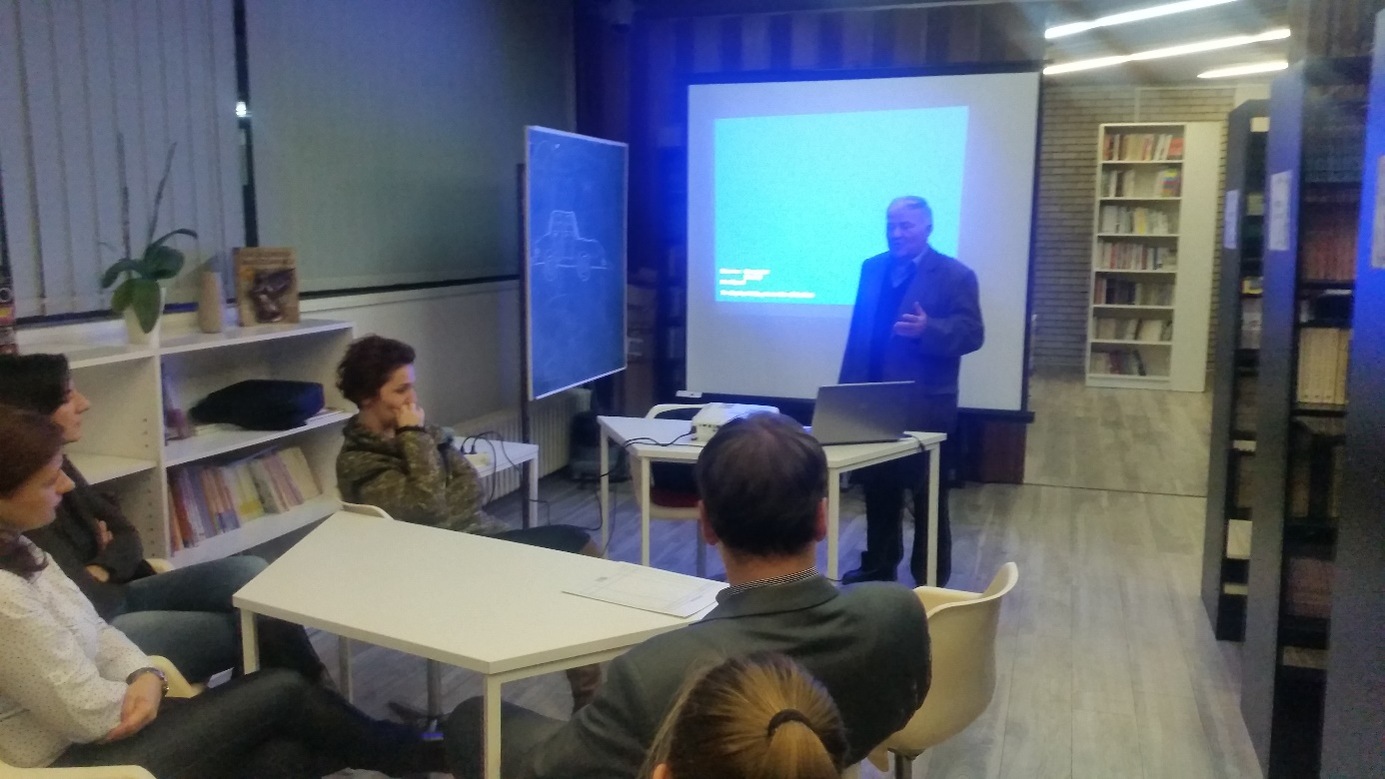
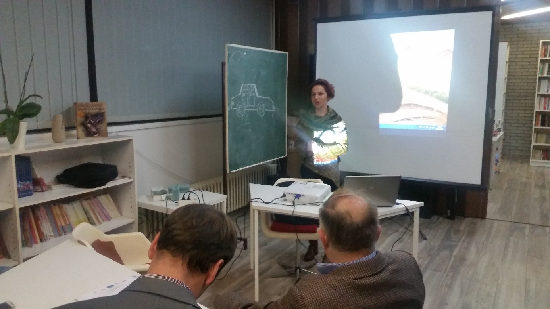
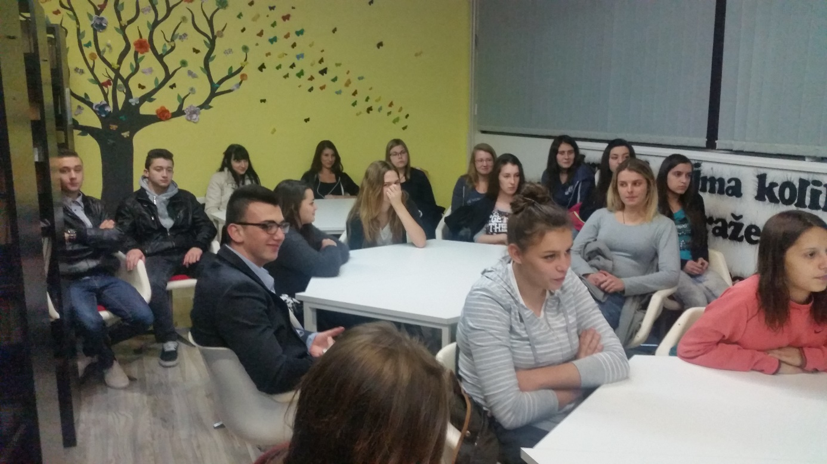

Ulaganje u budućnost
Europska unija
Projekt je sufinancirala Europska unija iz Europskog socijalnog fonda

